Варданян В. А., зав. кафедрой художественного образования ФГБОУ ВПО «Мордовский государственный педагогический институт им. М. Е. Евсевьева», г. Саранск

ВЫСТАВОСЧНАЯ ДЕЯТЕЛЬНОСТЬ В СИСТЕМЕ ХУДОЖЕСТВЕННОЙ ПОДГОТОВКИ БУДУЩЕГО УЧИТКЛЯ

2014 г. богат памятными датами, знаменующими великие вехи в культурной жизни страны в целом, Республики Мордовия и Мордовского государственного педагогического института им. М. Е. Евсевьева: 2014 год объявлен годом культуры; в январе Республика Мордовия отмечала 150-летие М. Е. Евсевьева - мордовского просветителя, чье имя носит один из самых надежных ваятелей педагогических кадров региона; исполняется 5 лет профилю «Изобразительное искусство», с открытием которого началась подготовка учителей с высшим художественно-педагогическим образованием, а республика получила возможность приобщать детей и молодежь к художественно-эстетическим истокам на новом качественном уровне подготовки художественно-педагогических кадров для систем общего, профессионального и дополнительного образования.
Благодаря поддержке ректора института В. В. Кадакина стала успешно развиваться выставочная деятельность и материально-техническая база, обеспечивающая инфраструктурную основу создания произведений изобразительного искусства студентов: за короткий срок закупили современное оборудование, подготовили светлые просторные мастерские, учебные аудитории, все необходимое для успешного осуществления учебного процесса и внеучебной творческой деятельности. На этой основе, в рамках поддержанной на федеральном уровне Программы стратегического развития ФГБОУ ВПО «Мордовский государственный педагогический институт им. М. Е. Евсевьева» на 2012-2016 гг. «Педагогические кадры для инновационной России» в настоящее время развертывает свою деятельность Научно-практический центр художественного образования. Одним из направлений работы центра является поддержка и развитие изобразительного и декоративно-прикладного творчества различных слоев населения, а также подготовка и повышение квалификации педагогических кадров Республики Мордовия к художественно-творческому развитию детей и молодежи средствами изобразительной деятельности.
Возникает вопрос о том, что лежит в истоке подобных событий и для чего они необходимы студентам педагогического вуза? Для поиска ответа обратимся к некоторым историческим событиям. Более 10 лет тому назад на педагогическом факультете начали проводиться периодические выставки художественного творчества студентов – будущих учителей начальных классов. В 2009 г. педагогический факультет был преобразован в факультет педагогического и художественного образования, началась подготовка бакалавров по профилю «Изобразительное искусство», в 2011 г. создана кафедра художественного образования, что привело к идее создания постоянно действующего выставочного зала.
В настоящее время в институте действуют 4 выставочные площадки, главная из которых – «Выставочный зал института». Нами выработана концепция выставочной деятельности, которая направлена на развитие художественно-педагогической компетентности студента путем обеспечения единства учебного и внеучебного процессов, состоит в пропаганде творческих работ, выполненных в системе непрерывного художественного образования «детский сад – школа – вуз – повышение квалификации педагогических кадров».
Выставочная деятельность постоянно развивается и приумножается, организуются персональные и коллективные выставки творческих работ студентов, преподавателей, учащихся и педагогов, профессиональных художников:
- «Мой учитель» − XVI Всероссийская Передвижная выставка детского изобразительного творчества, посвященная Году учителя (23.10.2010) [3].
- «Путешествие по Франции» − XVII Всероссийская Передвижная выставка детского изобразительного творчества, посвященная Году Франции в России (23.11.2010).
- «Человек и вселенная» − XVIII Всероссийская Передвижная выставка детского изобразительного творчества, посвященная Году космонавтики и 50-летию полета Юрия Гагарина в космос (13.06.2011) [4].
- «Учитель – ученик. Ступени творчества» − выставка творческих работ студентов и преподавателей (13.05.2011).
- «Уголки родной природы» − выставка пленэрных работ студентов и преподавателей (15.09.2011).
- «Мой путь» − персональная выставка В. А. Варданяна, посвященная 30-летию педагогической деятельности и 55-летию со дня рождения (10.02.2012).
- «Подводный мир глазами детей» − Международная выставка детского изобразительного творчества, проводимая в рамках VII Международного детского фестиваля «Подводный мир» (26.04.2012).
- «Признание» − выставка творческих работ студентов факультета педагогического и художественного образования, посвященная 50-летию института (14.06.2012).
- «Призвание» − персональная выставка студентки О. А. Суконкиной, посвященная Дню учителя и Дню высшей школы Республики Мордовия (04.10.2012).
- «Родники прекрасного» − выставка творческих работ студентов (заочной формы обучения) факультета педагогического и художественного образования (10.01.2013).
- «Мифы мордвы» − персональная выставка Заслуженного художника России, Народного художника Мордовии Н. С. Макушкина (01.03.2013).
- «Дарите женщинам цветы» − выставка учебно-творческих работ студентов и преподавателей (29.04.2013).
- «Наши кошки» − XXIII Международная передвижная выставка изобразительного творчества детей, подростков, юношества и педагогов (13.09. 2013).
- «Краски лета» − выставка пленэрных работ студентов и преподавателей (13.11.2013).
- «Валентин и Валентина» − выставка работ Заслуженных художников Республики Мордовия Валентина Николаевича и Валентины Филипповны Козловых, посвященная 75-летию В.Ф. Козловой (открытие состоялось в день Святого Валентина14.02.2014).
- «Моя Мордовия» - выставка работ Заслуженного художника Республики Мордовия Анатолия Николаевича Баргова (27.03.2014).
В апреле 2012 г. открылась уникальная Международная выставка детского изобразительного творчества «Подводный мир глазами детей» в рамках VII Международного детского фестиваля «Подводный мир». В экспозиции были представлены 120 работ детей из Польши, Украины, Беларуси и почти всех регионов России. На открытии выставки присутствовали почетные гости фестиваля: Даниэль Мерсье – Президент Всемирного фестиваля подводного изображения (Франция); Андре Лабан – видеооператор команды Жак Ив Кусто, художник, писатель (Франция); Владимир Лютов – Президент Международного фестиваля подводных фильмов «Аква Фильм» (Санкт-Петербург).
В день открытия экспозиции Андре Лабан выставил 8 своих картин, написанных под водой в акваланге на морском дне, которые восхитили и удивили зрителей красотой изображенных подводных мотивов, выразительностью образов и необычной манерой исполнения. После открытия выставки гости пообщались со студентами и преподавателями в киноконцертном зале и продемонстрировали фестивальные подводные фильмы. Больше месяца студенты и гости пединститута любовались детским видением красоты подводного мира и способами его выражения.
Передвижные выставки, одним из маршрутов которых стал Выставочный зал Мордовского государственного педагогического института, организованы в рамках многолетнего сотрудничества с лабораторией изобразительного искусства ФГНУ «Институт художественного образования» Российской академии образования.
Кафедра так же тесно сотрудничает с творческой элитой республики, поддерживающей начинания и доброжелательно оценивающей достижения преподавателей и студентов. Особо плодотворные отношения сложились с представителями:
- регионального отделения «Союз художников Мордовии» ВТОО «Союз художников России» (Макушкин Николай Степанович – Заслуженный художник России, Народный художник Мордовии, Козлова Валентина Филипповна - Заслуженный художник Мордовии, член СХ России; Бикбаев Хафиз Ибятуллович - Заслуженный работник культуры Республики Мордовия, член СХ России, Баргов Анатолий Николаевич, Заслуженный художник Мордовии, член СХ России и др.);
- Мордовского республиканского музея изобразительных искусств им. С. Д. Эрьзи (Сурина Маргарита Ивановна - зав. музеем мордовской народной культуры МРМИИ им. С. Д. Эрьзи, Заслуженный работник культуры Республики Мордовия, член СХ России; Елисеева Татьяна Васильевна, искусствовед, Заслуженный работник культуры Республики Мордовия, член СХ России);
- учреждений высшего, среднего профессионального, общего и дополнительного образования.
Выставочная деятельность позволяет студентам непрофильных факультетов, преподавателям, гостям вуза постоянно общаться с произведениями искусства, восхищаться ими или обоснованно формулировать критические отзывы, а студентам профиля «Изобразительное искусство» - обсуждать экспонируемые творческие работы детей, студентов, профессиональных художников; выделять различные проблемы детского творчества и пути их решения; проводить конкурсы детского рисунка; стремиться к участию в персональных и коллективных выставках и др.
Периодическая смена экспозиции показала, что выставочная деятельность обладает большим профессионально-развивающим потенциалом, сопровождает весь процесс обучения студента, объективно отражая художественную подготовку, его художественную компетентность.
Наряду с Выставочным залом института творческие работы преподавателей и студентов экспонируются на многих фестивалях и выставках, где отмечены дипломами лауреата: «Надежда России» – Всероссийский творческий конкурс педагогов, посвященный Году учителя, (Москва, 2010); «Большая Волга – искусство республик Поволжья» – Всероссийская художественная выставка (Саранск, 2011); «ТЕВ» (Дело) – VI, VII, VIII Всероссийские выставки-ярмарки народных художественных промыслов финно-угорских народов (Саранск, 2011, 2012, 2013); ежегодная городская выставка-конкурс творческих работ мастеров изобразительного и декоративно-прикладного творчества «Мастер года» (Саранск, 2011,2012, 2013).
Опыт показывает, что выставочная деятельность является неотъемлемой частью художественно-педагогического образования, так как позволяет наглядно выявить результат совместной творческой деятельности учителя и ученика, преподавателя и студента, проследить развитие их художественной компетентности, наметить траекторию дальнейшего творческого сотрудничества, что позволяет успешно прививать вкус и интерес студентов к развитию выставочного направления деятельности в предстоящем художественно-педагогическом труде.
В настоящее время стартовал конкурс изобразительного творчества детей и подростков «Собака – верный друг» в рамках XXIII Международной Передвижной выставки, посвященной 90-летию журнала «Мурзилка», учредителями которой являются ОТОО «Союз педагогов-художников», Федеральное государственное научное учреждение «Институт художественного образования» Российской академии образования, при информационной поддержке редакции журнала «Художественная школа». Надеемся, что организуемые выставки станут импульсом успешного динамичного восхождения следующих поколений выпускников института к вершинам художественно-педагогического творчества и придаст процессу развития детей и молодежи республики средствами изобразительного искусства новый качественный уровень вдохновения и достижения.

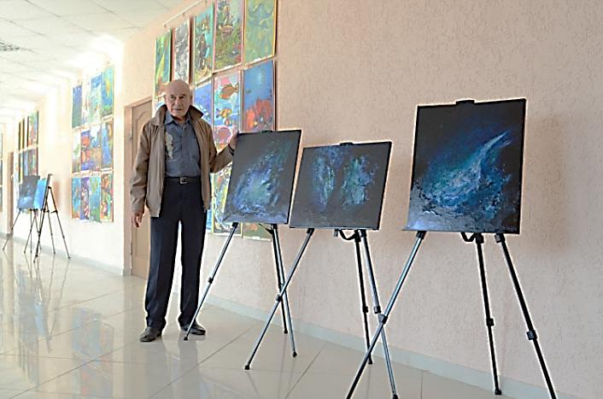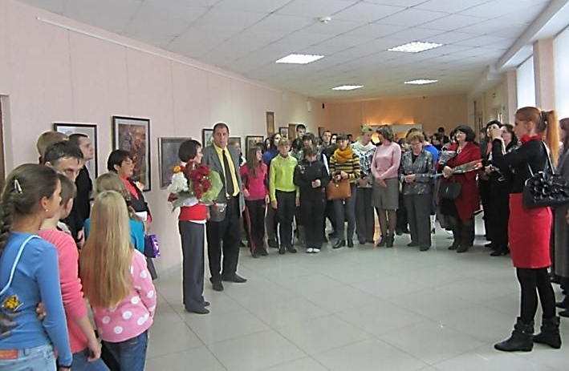
Андре Лабан – экспонент выставки Открытие выставки «Призвание» (2012 г.)
«Подводный мир глазами детей» (2012 г.)

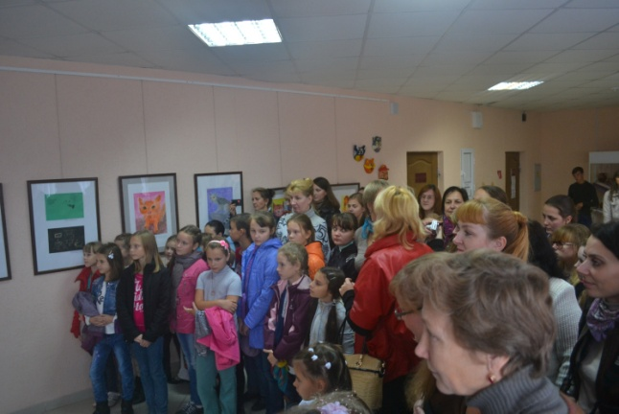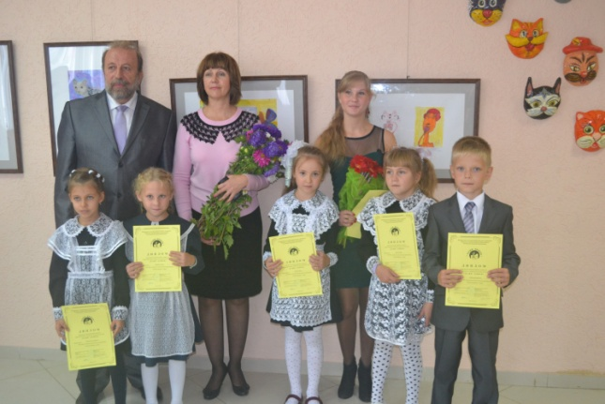
Открытие выставки «Наши кошки» (2013 г)

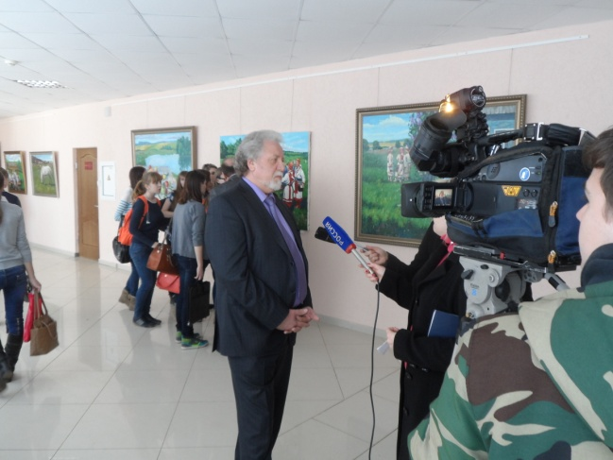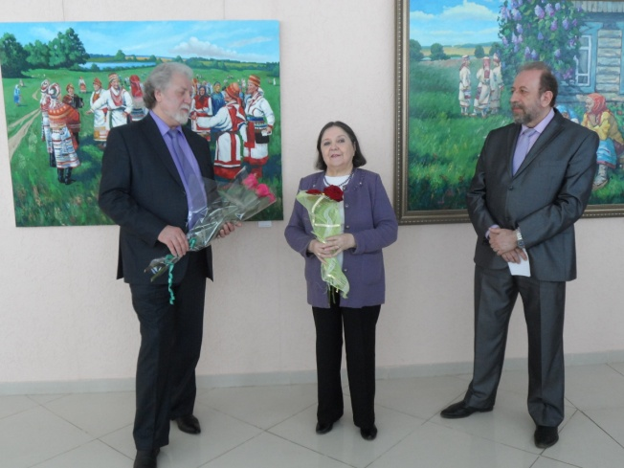
Открытие выставки «Моя Мордовия» (2014 г.)

